Erő és biztonság új szinten: az NRG elektromos rakodógépei világszinten is egyedülálló technológiával érkeznek
Világelső technológiával hódít az NRG CAR Kft. új elektromos rakodógép-családja: a négy kerékbe épített elektromotorral működő gépek teljesen megszüntetik az energiaveszteséget, miközben stabilan tartják magukat minden terepen – akár lejtőn is. Az innováció nemcsak műszaki áttörés, hanem gazdasági is: az új bérlési konstrukciók és az online költségkalkulátor új fejezetet nyitnak a fenntartható géphasználatban.
Világelső hajtásrendszer: 4 kerékagymotor, nulla energiaveszteség
Az NRG CAR Kft. legújabb ütőkártyája nem csupán egy újabb rakodógép-sorozat – ez egy teljes technológiai paradigmaváltás az iparágban. A gépek mindegyike négy különálló, kerékagyba épített elektromotorral működik, így nincs szükség meghajtó tengelyre. Ez a megoldás gyakorlatilag megszünteti az energiaveszteséget, mivel az energia közvetlenül a kerekeket hajtja meg – hatékonysága a hagyományos rendszerekhez képest akár 30–40%-kal jobb.
Ez a hajtásmód a rakodógép szegmensben jelenleg egyedülálló a világon, nincs más gyártó, amely hasonló konstrukciót kínálna ebben a kategóriában. A fejlesztés további különlegessége az úgynevezett Auto-hold rendszer, amely automatikusan megakadályozza a gép elgurulását – bármilyen lejtőn, terepen vagy munkakörnyezetben. A rendszer különösen fontos például építőipari és mezőgazdasági felhasználásban, ahol a biztonság és a precíz manőverezhetőség alapkövetelmény.
A Yuchai cégcsoport: 5 fő tény, amit érdemes tudni!
1951-ben alakult, mára több, mint 30 vállalatból álló cégcsoport, Kína 500 legnagyobb cégcsoportjába tartozik
Erős nemzetközi jelenlét: Jelenleg a világ több, mint 180 országában van jelen különböző termékcsoportjaival
Saját kutatási-fejlesztési bázisokat működtet
2025-ben a “China’s 500 most valuable brands” listán a 101. helyet szerezte meg, a márka értéke több, mint 100 milliárd kínai yüan (kb. 4.700 milliárd Forint)
Új stratégiai “mag-ipari” ágazata az ún. “New-Energy” részlege, mely kifejezetten az elektromos meghajtásra és akkumulátor technológiákra fókuszál.
Négy modell, sokoldalú alkalmazás
Az új gépcsalád négy tagból áll, 3 csúszókormányzású és egy törzscsuklós modellből:
S35 – 350 kg névleges teherbírás (CSK)
S90 – 910 kg névleges teherbírás (CSK)
S150 – 1600 kg névleges teherbírás (CSK)
Z25 – 800 kg teherbírás (TCS)
A két nagyobb modell kompatibilis más márkák adaptereivel, ami rugalmasságot és költségmegtakarítást biztosít az ügyfeleknek. A gépek főbb felhasználási területei a mezőgazdaság, városüzemeltetés, építőipar valamint a létesítményüzemeltetés és ipari területek.
Energiatakarékos működés és hosszú élettartam
A gépek az adott modellhez tervezett méretű és kapacitású, nagy teljesítményű lítium-vasfoszfát akkumulátorral működnek, amelyek élettartama eléri a 10-12 évet és 5 év gyártói garanciával rendelkeznek, emelett egy töltéssel 8–10 órás folyamatos üzemidőt tesz lehetővé. A nagyobb modellek alaptartozéka a gyorstöltés funkció, míg a kisebbekhez opcionálisan rendelhető.
Az eddigi ügyfél-visszajelzések különösen a csendes működést, a károsanyag-mentességet és a minimális karbantartási igényt emelik ki. A gépek akár 2000 üzemóráig karbantartásmentesen üzemeltethetők, ami jelentős költségmegtakarítást jelent a fosszilis üzemanyaggal hajtott gépekkel szemben.
Bérlés és online költségkalkulátor
A beruházási forráshiány sok vállalkozást visszatart a zöld technológia bevezetésétől. Erre reagálva az NRG CAR Kft. rugalmas bérleti és lízingmegoldásokat kínál, így a gépek rövid vagy hosszú távú bérletre valamint különböző finanszírozási formákkal is elérhetők.
A cég online költségkalkulátora pedig lehetővé teszi, hogy az érdeklődők valós adatok alapján 1 perc alatt mérjék fel a várható megtakarítást.
„Egy hagyományos dízel rakodógép akár 5–15 liter üzemanyagot is eléget óránként. Az elektromos modelljeinkkel a vállalkozások évente milliós nagyságrendű költségmegtakarítást érhetnek el, miközben a környezetterhelés is nullára csökken.” – mondta Hajdu Dániel, az NRG CAR Kft. ügyvezetője.
Tesztelhető és zöld jövő
Az NRG CAR Kft. lehetőséget kínál a gépek telephelyi vagy helyszíni tesztelésére, így mindenki kiválaszthatja a számára megfelelő rakodógépet. A vállalat szakértői mobil energiatároló és infrastruktúra-tanácsadást is biztosítanak az ügyfeleknek, hogy a technológia bevezetése gördülékeny legyen.
„Célunk, hogy a magyar piac ne csak kövesse, hanem alakítsa is az iparági trendeket. Az elektromos gépek csendes működése nem kompromisszum, hanem előny – gazdasági és környezeti szempontból egyaránt.” – tette hozzá Hajdu Dániel.
További információk: 🌐 https://e-minirakodo.hu/
https://www.youtube.com/watch?v=RwfvMQoiZuk
Sajtókapcsolat:
- Hajdu Dániel – ügyvezető
- NRG CAR Kft.
- +36 29 789 010
- daniel.hajdu@nrgcar.eu
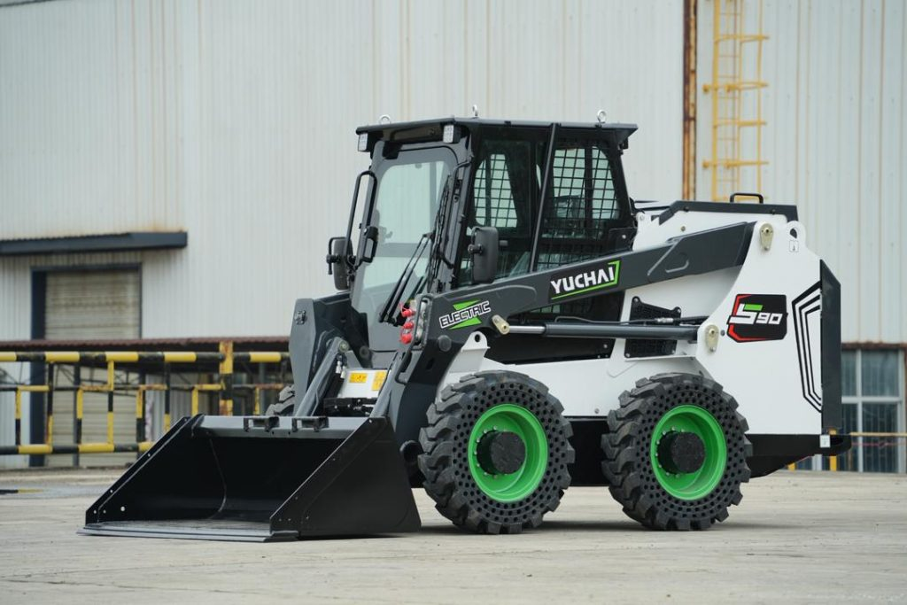 | © NRG CAR KFT
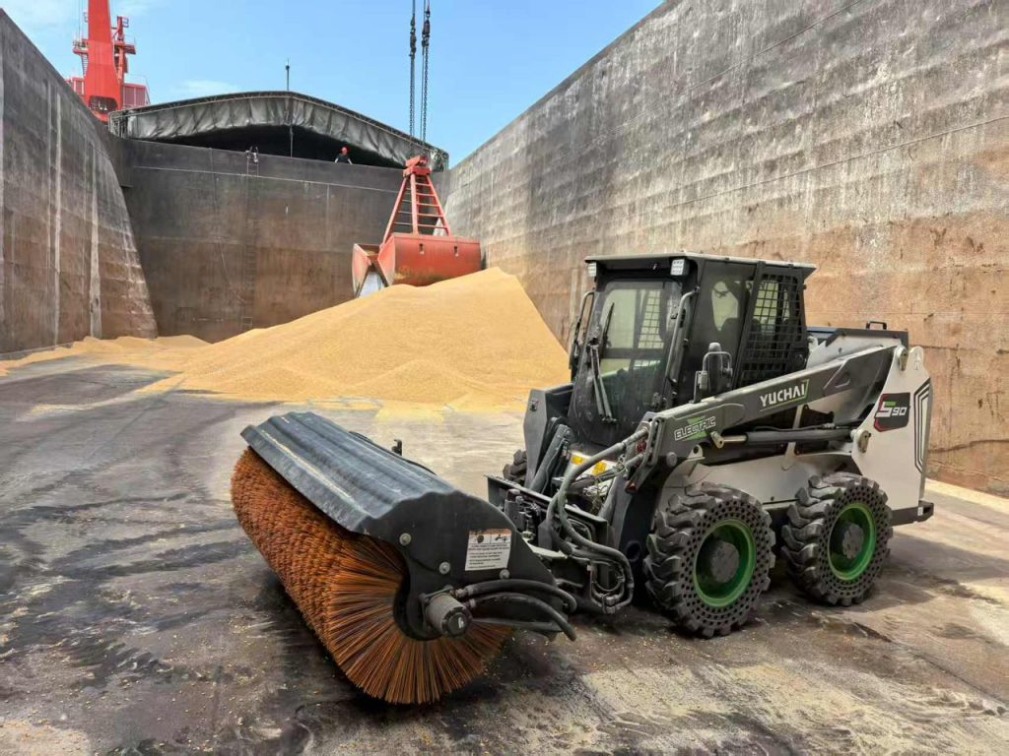 | © NRG CAR KFT
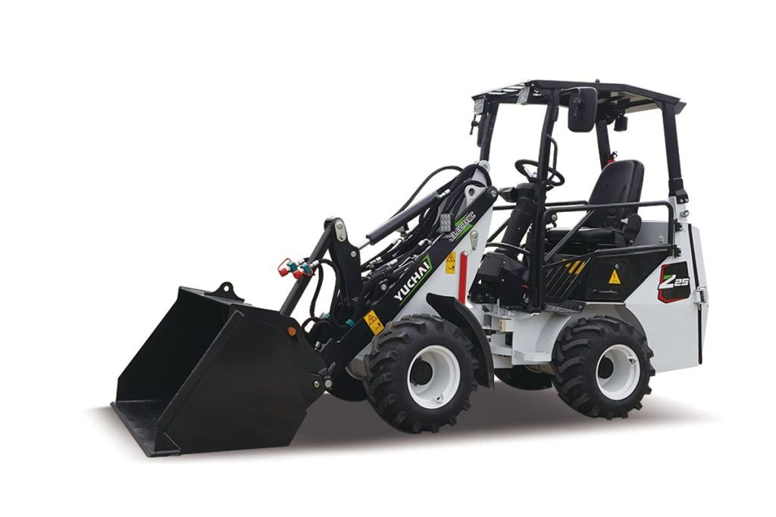 | © NRG CAR KFT
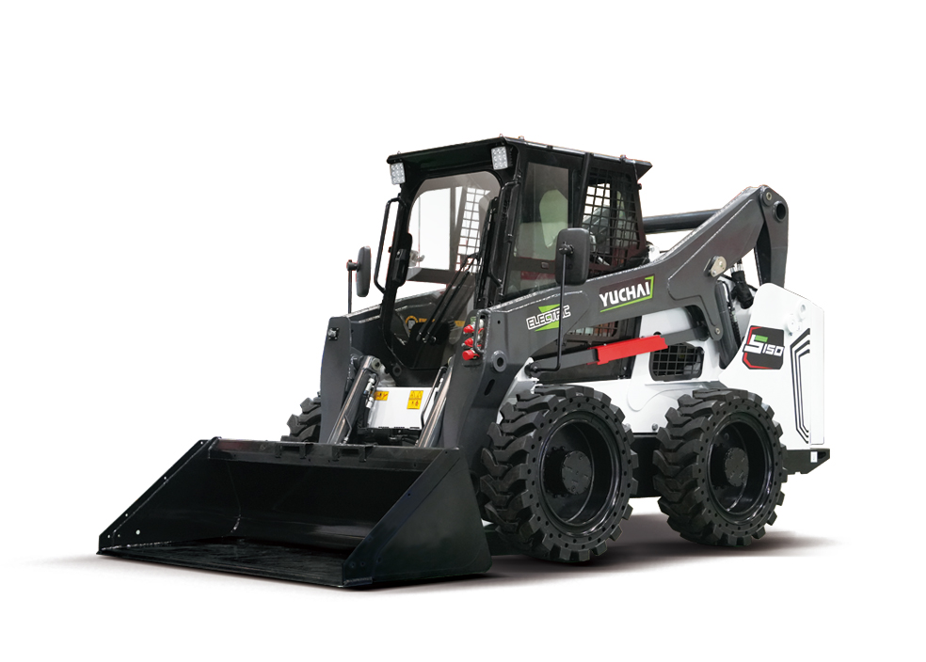 | © NRG CAR KFT
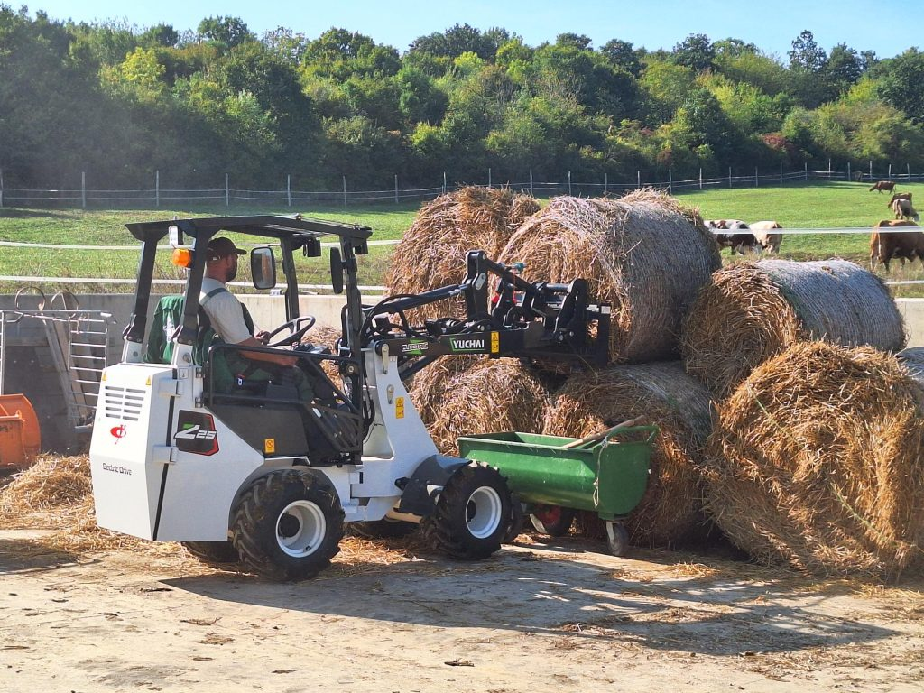 | © NRG CAR KFT
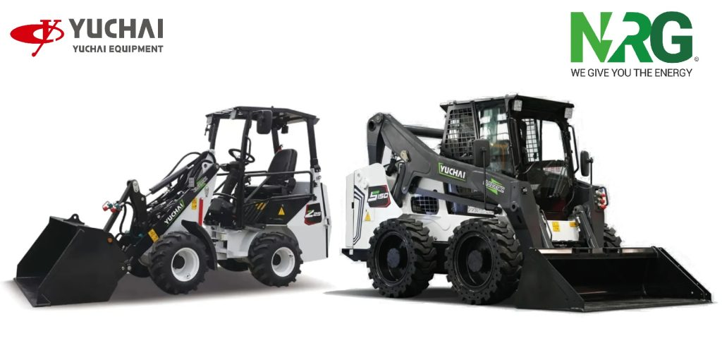 | © NRG CAR KFT
Eredeti tartalom: NRG CAR Kft.
Továbbította: Helló Sajtó! Üzleti Sajtószolgálat
Ez a sajtóközlemény a következő linken érhető el:

